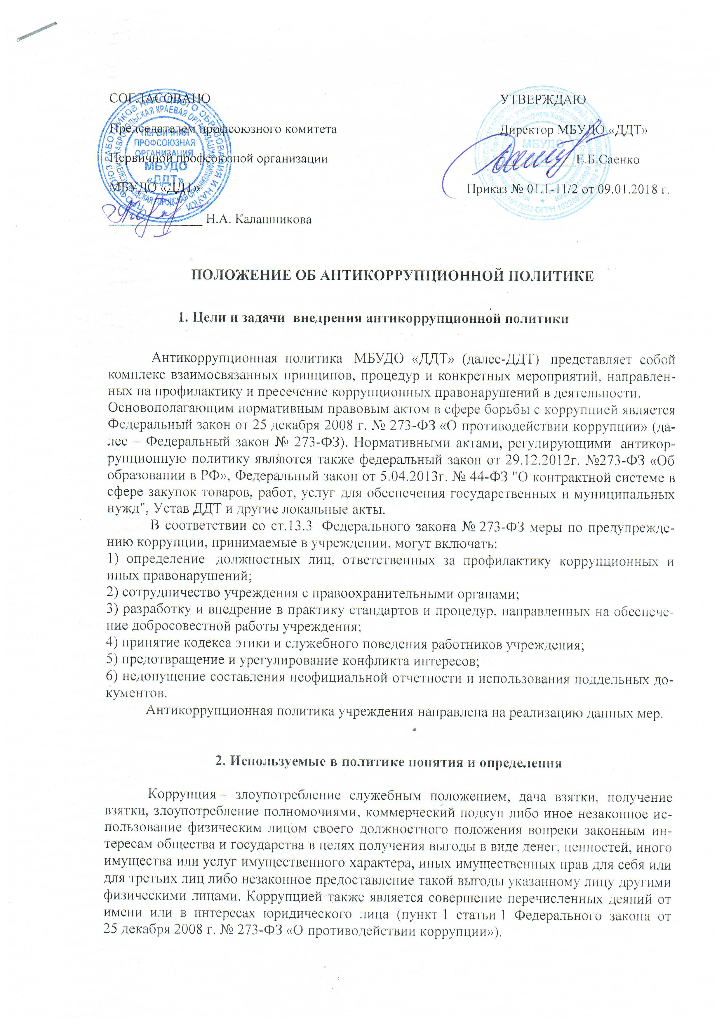

Противодействие коррупции – деятельность федеральных органов государственной власти, органов государственной власти субъектов Российской Федерации, органов местного самоуправления, институтов гражданского общества, организаций и физических лиц в пределах их полномочий (пункт 2 статьи 1 Федерального закона от 25 декабря 2008 г. № 273-ФЗ «О противодействии коррупции»):
а) по предупреждению коррупции, в том числе по выявлению и последующему устранению причин коррупции (профилактика коррупции);
б) по выявлению, предупреждению, пресечению, раскрытию и расследованию коррупционных правонарушений (борьба с коррупцией);
в) по минимизации и (или) ликвидации последствий коррупционных правонарушений.
Организация – юридическое лицо независимо от формы собственности, организационно-правовой формы и отраслевой принадлежности.
Контрагент – любое российское или иностранное юридическое или физическое лицо, с которым организация вступает в договорные отношения, за исключением трудовых отношений.
Взятка – получение должностным лицом, иностранным должностным лицом либо должностным лицом публичной международной организации лично или через посредника денег, ценных бумаг, иного имущества либо в виде незаконных оказания ему услуг имущественного характера, предоставления иных имущественных прав за совершение действий (бездействие) в пользу взяткодателя или представляемых им лиц, если такие действия (бездействие) входят в служебные полномочия должностного лица либо если оно в силу должностного положения может способствовать таким действиям (бездействию), а равно за общее покровительство или попустительство по службе.
Коммерческий подкуп – незаконные передача лицу, выполняющему управленческие функции в коммерческой или иной организации, денег, ценных бумаг, иного имущества, оказание ему услуг имущественного характера, предоставление иных имущественных прав за совершение действий (бездействие) в интересах дающего в связи с занимаемым этим лицом служебным положением (часть 1 статьи 204 Уголовного кодекса Российской Федерации).
Конфликт интересов – ситуация, при которой личная заинтересованность (прямая или косвенная) работника (представителя организации) влияет или может повлиять на надлежащее исполнение им должностных (трудовых) обязанностей и при которой возникает или может возникнуть противоречие между личной заинтересованностью работника (представителя организации) и правами и законными интересами организации, способное привести к причинению вреда правам и законным интересам, имуществу и (или) деловой репутации организации, работником (представителем организации) которой он является.
Личная заинтересованность работника (представителя организации) – заинтересованность работника (представителя организации), связанная с возможностью получения работником (представителем организации) при исполнении должностных обязанностей доходов в виде денег, ценностей, иного имущества или услуг имущественного характера, иных имущественных прав для себя или для третьих лиц.

3. Основные принципы
антикоррупционной деятельности ДДТ

Системы мер противодействия коррупции в ДДТ основывается на следующих ключевых принципах:
1. Принцип соответствия политики учреждения действующему законодательству и обще принятым нормам.
Соответствие реализуемых антикоррупционных мероприятий Конституции Российской Федерации, заключенным Российской Федерацией международным договорам, законодательству Российской Федерации и иным нормативным правовым актам, применимым к учреждению.
2. Принцип личного примера руководства.
Ключевая роль руководства учреждения в формировании культуры нетерпимости к коррупции и в создании внутриорганизационной системы предупреждения и противодействия коррупции.
3. Принцип вовлеченности работников.
Информированность работников учреждения о положениях антикоррупционного законодательства и их активное участие в формировании и реализации антикоррупционных стандартов и процедур.
4.Принцип соразмерности антикоррупционных процедур риску коррупции.
Разработка и выполнение комплекса мероприятий, позволяющих снизить вероятность вовлечения учреждения, ее руководителей и сотрудников в коррупционную деятельность, осуществляется с учетом существующих в деятельности данном учреждении коррупционных рисков.
5.Принцип эффективности антикоррупционных процедур.
Применение в учреждении таких антикоррупционных мероприятий, которые имеют низкую стоимость, обеспечивают простоту реализации и приносят значимый результат.
6.Принцип ответственности и неотвратимости наказания.
Неотвратимость наказания для работников учреждения вне зависимости от занимаемой должности, стажа работы и иных условий в случае совершения ими коррупционных правонарушений в связи с исполнением трудовых обязанностей, а также персональная ответственность руководства учреждения за реализацию внутриорганизационной антикоррупционной политики.
7.Принцип открытости
Информирование контрагентов, партнеров и общественности о принятых в учреждении антикоррупционных стандартах ведения деятельности.
8.Принцип постоянного контроля и регулярного мониторинга.
Регулярное осуществление мониторинга эффективности внедренных антикоррупционных стандартов и процедур, а также контроля за их исполнением.

4. Область применения политики и круг лиц,
попадающих под ее действие

Основным кругом лиц, попадающих под действие политики, являются работники учреждения, находящиеся с ним в трудовых отношениях, вне зависимости от занимаемой должности и выполняемых функций.
Политика распространяется и на лица, выполняющие для учреждения работы или предоставляющие услуги на основе гражданско-правовых договоров. В этом случае соответствующие положения нужно включить в текст договоров.

5. Определение должностных лиц организации,
ответственных за реализацию антикоррупционной политики.
В ДДТ ответственным за противодействие коррупции, исходя из установленных задач, специфики деятельности, штатной численности, организационной структуры, материальных ресурсов является директор.
Задачи, функции и полномочия директора в сфере противодействия коррупции определены его Должностной инструкцией.
Эти обязанности включают в частности:
-разработку локальных нормативных актов учреждения, направленных на реализацию мер по предупреждению коррупции (антикоррупционной политики, кодекса этики и служебного поведения работников и т.д.);
проведение контрольных мероприятий, направленных на выявление коррупционных правонарушений работниками учреждения;
организация проведения оценки коррупционных рисков;
прием и рассмотрение сообщений о случаях склонения работников к совершению коррупционных правонарушений в интересах или от имени иной организации, а также о случаях совершения коррупционных правонарушений работниками, контрагентами учреждения или иными лицами;
организация заполнения и рассмотрения деклараций о конфликте интересов;
организация обучающих мероприятий по вопросам профилактики и противодействия коррупции и индивидуального консультирования работников;
оказание содействия уполномоченным представителям контрольно-надзорных и правоохранительных органов при проведении ими инспекционных проверок деятельности организации по вопросам предупреждения и противодействия коррупции;
оказание содействия уполномоченным представителям правоохранительных органов при проведении мероприятий по пресечению или расследованию коррупционных преступлений, включая оперативно-розыскные мероприятия;
проведение оценки результатов антикоррупционной работы и подготовка соответствующих отчетных материалов Учредителю.

6. Определение и закрепление обязанностей работников учреждения,
связанных с предупреждением и противодействием коррупции

Обязанности работников ДДТ в связи с предупреждением и противодействием коррупции являются общими для всех сотрудников ДДТ.
Общими обязанностями работников в связи с предупреждением и противодействием коррупции являются следующие:
воздерживаться от совершения и (или) участия в совершении коррупционных правонарушений в интересах или от имени учреждения;
воздерживаться от поведения, которое может быть истолковано окружающими как готовность совершить или участвовать в совершении коррупционного правонарушения в интересах или от имени учреждения;
незамедлительно информировать директора ДДТ о случаях склонения работника к совершению коррупционных правонарушений;
незамедлительно информировать директора ДДТ о ставшей известной информации о случаях совершения коррупционных правонарушений другими работниками, контрагентами учреждения или иными лицами;
сообщить директору ДДТ о возможности возникновения либо возникшем у работника конфликте интересов.
Исходя их положений статьи 57 ТК РФ по соглашению сторон в трудовой договор, заключаемый с работником при приёме его на работу в детский сад, могут включаться права и обязанности работника и работодателя, установленные данным локальным нормативным актом.
Общие и специальные обязанности рекомендуется включить в трудовой договор с работником учреждения. При условии закрепления обязанностей работника в связи с предупреждением и противодействием коррупции в трудовом договоре работодатель вправе применить к работнику меры дисциплинарного взыскания, включая увольнение, при наличии оснований, предусмотренных ТК РФ, за совершения неправомерных действий, повлекших неисполнение возложенных на него трудовых обязанностей.

7. Порядок пересмотра и внесения изменений
в антикоррупционную политику учреждения

7.1. Данный локальный нормативный акт может быть пересмотрен, в него могут быть внесены изменения в случае изменения законодательства РФ.
7.2. Конкретизация отдельных аспектов антикоррупционной политики может осуществляться путем разработки дополнений и приложений к данному акту.

